Новые конструкции универсальных панелей зданий

С.Х. Шогенов, А.А. Балов, Б.З. Афашагов
Кабардино-Балкарский государственный университет, Нальчик

Аннотация: в статье рассматриваются новые конструкции панелей перекрытий и стен (наружных и внутренних) зданий и сооружений. Описываются существующие решения в стране и за рубежом с анализом их достоинств и недостатков. Обосновывается выбор сборного варианта их исполнения как имеющий предпочтительные технико-экономические показатели. На этой основе дается новое решение панелей, позволяющее использовать их и как стеновые элементы (наружные и внутренние), и как злементы перекрытий. Приводятся достоинства предлагаемого решения, чертежи и примеры практического исполнения в зданиях торгового центра и многоэтажного жилого дома. Конструкция панелей защищена патентом РФ.
Ключевые слова: каркас, панель, ребра, полка, перекрытие, стена, направляющие, изоляция.

Строительство зданий различного назначения требует большого объёма конструкций из железобетона и стали [1-3]. В последнее время предпочтение отдано монолитным системам, но используются и сборные конструкции. Последние имеют много очевидных преимуществ. В СССР под них была создана мощная производственная база [4,5], в основе которой был технологический процесс по выпуску унифицированных железобетонных конструкций в стандартных (чаще всего, стальных) силовых формах. Такой подход обеспечивал, помимо прочего, меньшие стоимостные показатели и сроки возведения конструкций. При этом выполнение требований по тепло- и звукоизоляции (особенно наружных панелей) всегда было проблемой [6,7]. Ужесточившиеся требования норм по изоляции при такой технологии ведут к увеличению толщины панелей, что практически исключает возможность использования старого парка форм.
Для стеновых панелей (внутренних) было оправдано применение однослойных конструкций. Наружные панели для многих типовых проектов выполнялись трехслойными с эффективным утеплителем (чаще всего, минвата) между двумя слоями железобетона. Необходимо отметить, что обширные научные, экспериментальные и опытно-конструкторские разработки давали много оригинальных и эффективных решений, но в силу разных причин основными стали перечисленные конструкции. Желание удовлетворить всем требованиям при использовании одного материала (железобетона) в рамках традиционной технологии их изготовления приводило к большой собственной массе изделий, низкой изолирующей способности и проблемам с размещением в них инженерных сетей.
Сказанное целиком относится и к конструкциям перекрытий, среди которых наибольшее распространение в стране получили сплошные и пустотные панели. Применяются также монолитные и сборно-монолитные, комбинированные и другие типы конструкций [8]. Но, в целом, такие системы имеют большой удельный расход материалов, трудоемкость возведения и не приспособлены для размещения в них инженерных коммуникаций.
Желание уйти от традиционной технологии изготовления с её привязкой к стандартным формам и одному материалу (железобетону) привело к появлению другого типа конструкций перекрытий [9]. В них контурные и промежуточные балочные элементы, определяющие толщину и конфигурацию плиты в плане, являются несущим каркасом конструкции. Между ними на толщину промежуточных ребер расположены опалубочно-изоляционные элементы (далее по тексту - ОИЭ). Последние играют роль изоляции (тепло - и т. д.) и опалубки для железобетонных полок, крепящихся к каркасу с обеих сторон плиты. Такая компоновка конструкции позволяет отказаться от форм вообще (нужна только бортоснастка), так как каркас из ребер и является самой формой. Полки панели вместе с ребрами обеспечивают необходимые геометрические параметры и несущую способность конструкции, а ОИЭ с эффективными изоляционными материалами - требуемые показатели по теплозащите, звукоизоляции и т.д.
Приведенной конструкции присущи и свои недостатки. Она была разработана как элемент перекрытия и, естественно, применять её в качестве панели стен нерационально. В ней очень сложно устроить зазор между полкой панели и ОИЭ, являющийся важнейшим элементом вентилируемых фасадов. Прокладка инженерных коммуникаций в толще ОИЭ также затруднена, что снижает эксплуатационные характеристики. Да и расход материалов при выполнении рёбер из стали при необходимости обеспечить совместную работу с полками становится высоким.
В связи со сказанным, разработка универсальной конструкции панели, которую можно использовать и для перекрытий, и для стеновых элементов (внутренних и наружных), является важной задачей.
Такой конструкцией является универсальная строительная панель с несущим каркасом из контурных и промежуточных элементов и полки с одной стороны панели [10]. С другой стороны устраивается отделочный слой с воздушным зазором от ОИЭ, распологаемых между полкой и указанным слоем. Со стороны отделочного слоя ребра панели имеют направляющие, на которые опираются ОИЭ при формовке и к ним же непосредственно крепится сам отделочный слой, образуя воздушную прослойку на толщину направляющих элементов. Понятно, что направляющие должны обеспечивать защиту ребер и не образовывать мостиков холода. В то же время они должны иметь необходимую прочность для фиксации арматуры ребер панели и воспринимать нагрузки от собственной массы бетона до его твердения.
Задача размещения инженерных коммуникаций решается в описываемой конструкции за счет устройства их в толще опалубочно- изоляционных элементов. Последние в таком случае представляют собой комплексную конструкцию с полостями, каналами и т.п. и требуемой жесткостью для формовки панели.
На рис. 1-8 приведены варианты исполнения предлагаемой конструкции в виде панели перекрытия и стеновых панелей (с проемами и без), а также характерное поперечное сечение с необходимой детализацией по оплубочно-изоляционным и направляющим элементам.
Универсальная строительная панель имеет несущий каркас из контурных 1, промежуточных ребер 2 и полки 3 с одной стороны, отделочного слоя 4 с другой стороны и опалубочно-изоляционных элементов 5 между ними. Направляющие 6 служат опорами ОИЭ, отделочного слоя 4 и обеспечивают воздушную прослойку 7 между ними на толщину направляющих 6. ОИЭ 5 изготавливаются отдельно с каналами 8, полостями и т.д. для инженерных коммуникаций и известными устройствами для фиксации арматуры панели (на чертежах условно не показаны). В частном случае ОИЭ 5 может быть, например, сотовой конструкцией с боковыми и торцевыми ребрами из древесины (фанеры, ДВП и т.д.), внутренними ребрами и обшивками из ДВП (картона и т.д.) и заполнением его изоляционным материалом 9. В качестве изоляционного используются эффективные материалы (жесткие, мягкие, заливные и т.п.) с требуемыми характеристиками (пенопласты, пеноизол, минеральная вата и т.д.). И в этом исполнении они обладают необходимой жесткостью для крепления арматуры, устройства каналов 8 и её последующей формовки. За счет жесткости ОИЭ обеспечиваются проектные размеры панели в целом и её составляющих элементов между собой.
Направляющие 6 лучше выполнять в виде многослойной конструкции, сочетающей жесткие (например, фанера, древесина) и изоляционные слои (например, пробка, резина и т.д.). В других случаях их можно выполнять полыми, с изоляцией и т.п.

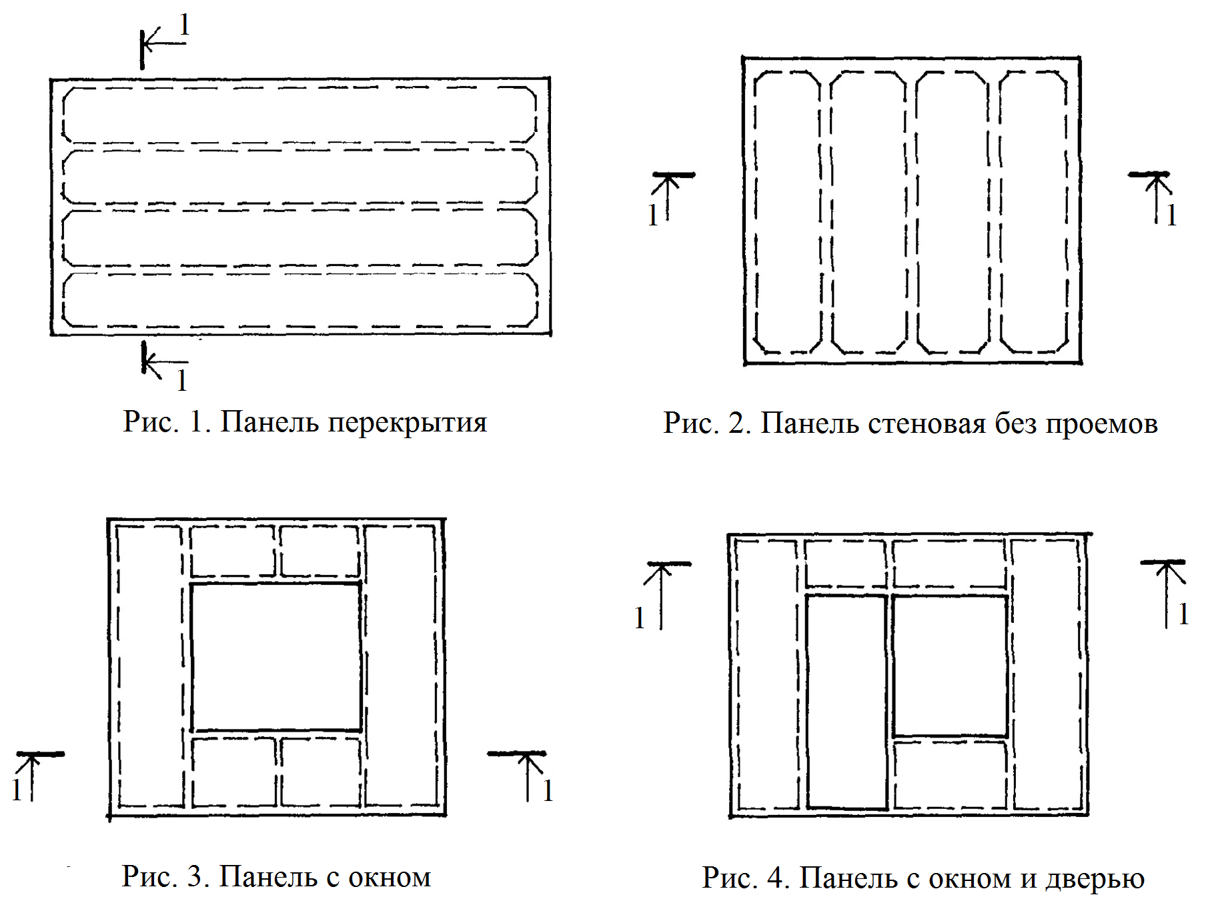

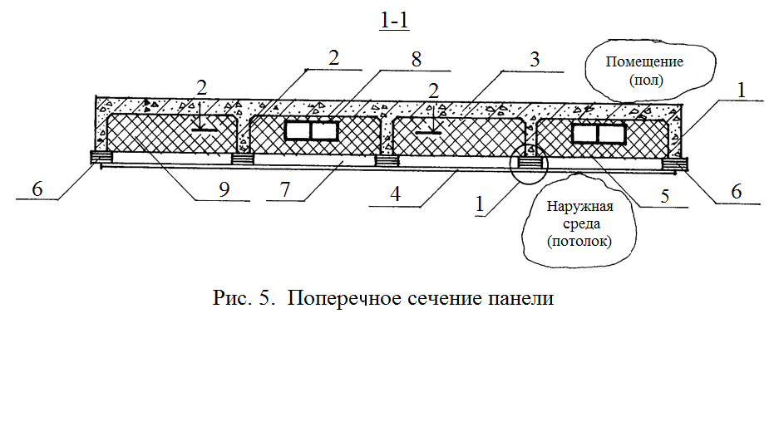

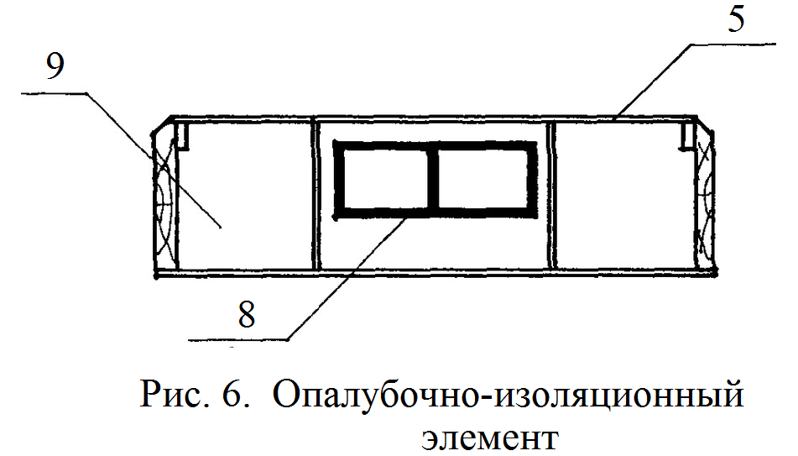
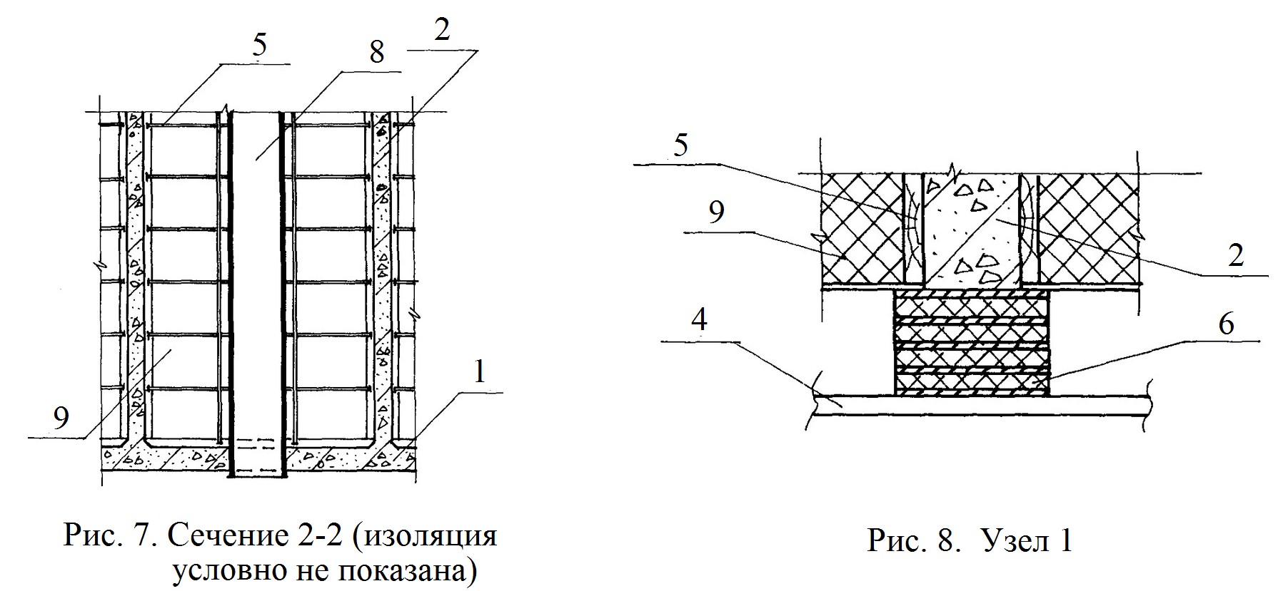

Представленное решение универсальной панели позволяет использовать её и как стеновую панель (наружную, внутреннюю, панель перегородки), и как панель перекрытия. В случае наружной стены панель в проектном положении располагается ребрами наружу и отделочный слой из известных систем (керамогранит и т.п.) вместе с воздушной прослойкой создает актуальный в настоящее время вентилируемый фасад. Если это панель перекрытия, то её проектное положение – ребрами вниз. В этом случае отделочный слой – это подвесной потолок, а полка панели – это пол соответствующего этажа. Воздушная прослойка может также использоваться как пространство для коммуникаций. Если панель используется как внутренняя стеновая или панель перегородки, то положение ребер может быть любым.
Одним из преимуществ конструкции является возможность изменения толщины панели (от 100 мм до 350 мм и выше). Суммарную толщина панели определяют ОИЭ и их изменение только увеличивает потребную высоту бортоснастки, не меняя конструкцию панели в принципе. Например, для средней полосы России при использовании в качестве утеплителя пеноизола толщина ОИЭ по теплотехническому расчету составит не более 150 мм. При толщинах полки – 40 мм, направляющих - 40 мм и отделочного слоя (фасад – керамогранит) - 10 мм, имеем толщину панели (с запасом) в 250 мм, что существенно меньше известных решений. Ниже на фотографиях приведены примеры реального исполнения конструкций.

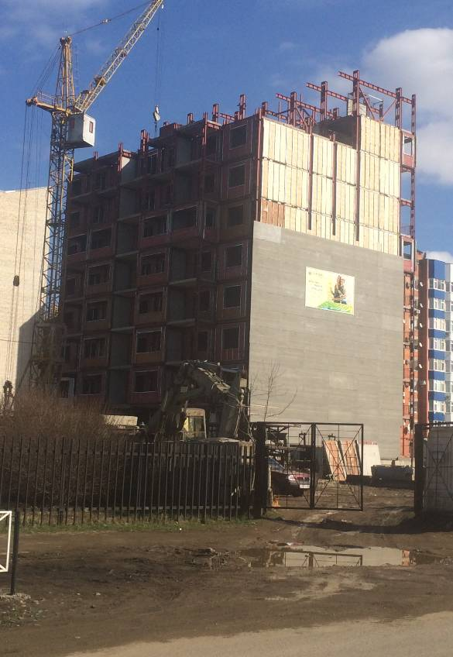  Строительство жилого дома  в г. Майкоп. | 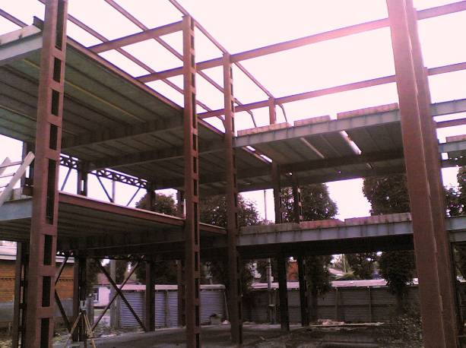  Строительство торгового центра в г. Майкоп.
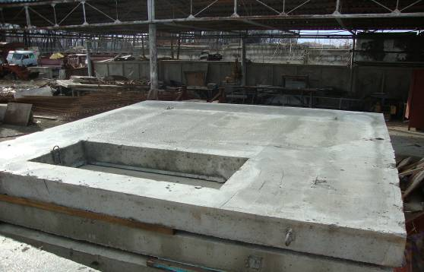
Стеновая панель

Данные опытного проектирования и строительства показали, что металлоемкость и трудоемкость изготовления панелей меньше на 30 и 50% соответственно, а скорость монтажа возрастает на 35% по сравнению с известными решениями. Это позволяет рекомендовать их для массового применения.

Литература

- Козак Ю. Конструкции высотных зданий. М.: СИ, 1986. 308 с.
- Lichardus S. Konstrucie vysokych budov. Praha, CIB, 1976. 183 p.
- Sieczkowski J. Projektovanie budynkov wysokich z betonu. Warszawa, Arkady, 1976. 135 p.
- Дыховичный Ю.А., Максименко В.А. Сборный унифицированный железобетонный каркас. М.: СИ, 1985. 296 с.
- Розанов Н.П. Крупнопанельное домостроение. М.: СИ, 1982. 224 с.
- Моргун В.Н. Размышления об эффективности стеновых материалов, применяемых в современном строительстве // Инженерный вестник Дона, 2008. № 4. URL: ivdon.ru/magazine/archive/n4y2008/97
- Бжахов М.И., Карданов Л.Т., Кучуков М.А., Антипова Е.А., Люев А.Х. Повышение теплозащитных качеств наружной ограждающей конструкции жилого дома типовой серии// Инженерный вестник Дона, 2016. № 2. URL: ivdon.ru/magazine/archive/n2y2016/3544
- Маилян Л.Р., Шогенов С.Х., Маилян Д.Р. Современные решения строительных конструкций зданий и сооружений. Нальчик, Полиграфсервис иТ,2002.208с.
- Патент РФ № 2054099 «Плита перекрытия», автор – Шогенов С.Х.
- Патент РФ № 2418922 «Универсальная строительная панель», автор – Шогенов С.Х.
References
- Kozak Yu. Konstruktsii vysotnykh zdaniy. [Construction of high-rise buildings]. M.: SI, 1986. 308 p.
- Lichardus S. Konstrucie vysokych budov. Praha, CIB, 1976. 183 p.
- Sieczkowski J. Projektovanie budynkov wysokich z betonu. Warszawa, Arkady, 1976. 135 p.
- Dykhovichnyy Yu.A., Maksimenko V.A. Sbornyy unifitsirovannyy zhelezobetonnyy karkas.[Pregast concrete frame unified]. M.: SI, 1985. 296 p.
- Rozanov N.P. Krupnopanel'noe domostroenie.[Concrete panel construction].M.: SI, 1982. 224 p.
- Morgun V.N. Inženernyj vestnik Dona (Rus).2008. № 4. URL: ivdon.ru /magazine/archive/n4y2008/97
- Bzhakhov M.I., Kardanov L.T., Kuchukov M.A., Antipova E.A., Lyuev A.Kh. Inženernyj vestnik Dona (Rus). 2016. № 2. URL: ivdon.ru/magazine/archive/n2y2016/3544
- Mailyan L.R., Shogenov S.Kh., Mailyan D.R. Sovremennye resheniya stroitel'nykh konstruktsiy zdaniy i sooruzheniy.[Modern solutions of constructions of buildings and structures]. Nal'chik, Poligrafservis iT, 2002.208p.
- Russian patent № 2054099 «Plita perekrytiya».[Floor slab]. Author Shogenov S.Kh.
- Russian patent № 2418922 «Universal'naya stroitel'naya panel'».[The universal construction panel]. Author Shogenov S.Kh.

